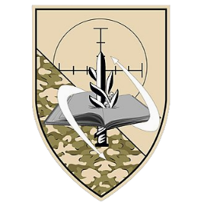

DCA -COMBAT

הקדמה

,תאריך: {date}
שם הכוח : {force_name}
מנהל תרגיל:{manager}
גיזרה : {location}

תרגיל 1
:
{scenario_1}
תרגיל 2

{scenario_2}

ציונים:
{image:demo_chart}
Poll: {poll_link}
YouTube: {youtube_link}

